2016 首尔产业振兴院 中-韩企业商贸洽谈会

邀请函
首尔产业振兴院（SBA）建立于1998年，为了首尔中小企业的持续健康发展的支援而建立的机关，并负责海外营销支援。为促进韩国与中国的经贸交流，加强两个首都的经济与技术合作。我院将于2016年5月19日-20日，组织由15-30家韩国企业组成的经贸代表团，在北京科博会1号B馆的韩国展团进行商品经贸洽谈会，韩国首尔企业的交流会主要涉及高新IT技术、智能硬-软件及功能性综合消费品贸易及合作。具体安排如下：

- 【中国北京国际科技产业博览会】韩国首尔企业对接洽谈会
- 日期：5月19日-20日（周四-周五）
- 地点：中国国际展览中心（老馆） 北京市朝阳区北三环东路6号
- 洽谈时间：上午（09点-12点）下午（14点-17点）
- 行业及产品： 高新IT技术、智能硬-软件及功能性综合消费品
- 参展韩国企业：13家企业，30多种企业产品
- 活动内容：中韩优秀企业1:1对接商贸洽谈会
邀请感兴趣(进口)韩国优秀商品及想做B2B合作的中国企业家

- 参与本次活动，请回复邮件如下内容 截止日期：2016.5.6 （第一批）
1. 参加申请书（必填）
公司名 | 姓名/职位 | 电话/邮件 | 网址 | 感兴趣行业及企业 | 参加时间段
5月19日
5月20日
上午 /下午
列) 19日上午

2. 公司简介 (必填或回复信息)
- 韩国企业名单
（附件）

- 地点
中国国际展览中心（老馆） 1B馆 韩国展团
地址： 北京市朝阳区北三环东路6号东门

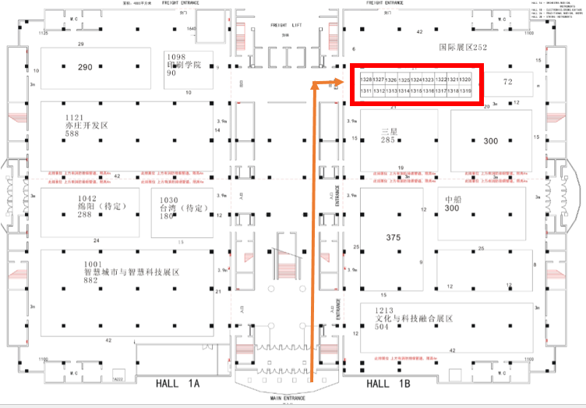
- 联系方式
负责人：林岫泉 课长
邮箱：nexnine@naver.com
电话 : +82 2 2088 3888
QQ： 728580926
中国手机：186 1104 9597（*活动期间开机）
*当日请直接到我们1号B馆的韩国展团展位，通过登入可以进行交流与洽谈）
*提供当日免费参观卷
*洽谈会没有任何参加费用 且韩方提供韩语翻译，方便交流沟通。
*提前申请可以获得更多活动信息
*本次洽谈会将给北京相关企业提供一个绝好的贸易与合作机会，敬请贵单位届时光临, 如有任何问题或疑问，可与我联系。
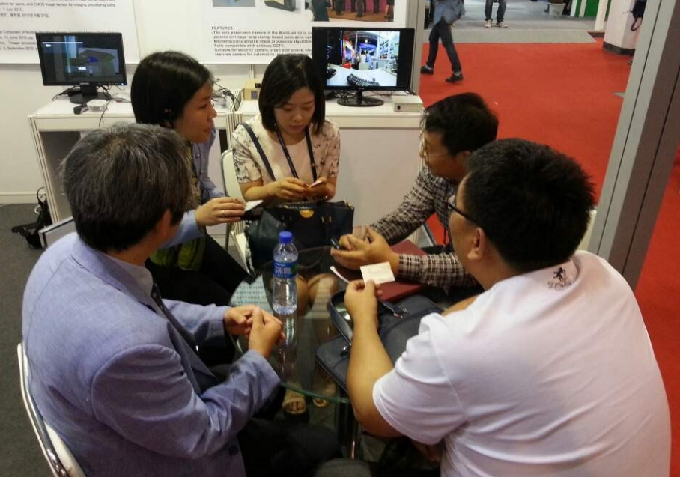 | 